Муниципальное бюджетное общеобразовательное учреждение
«Тоншерминская средняя общеобразовательная школа»
Тетюшского муниципального района Республики Татарстан

Проект
«Проводы в армию - устои жизни села Тоншерма»

Работу выполнили учащиеся
8 класса: Волков Алексей,
Волков Геннадий, Илюшкин Евгений,
Кутяшова Анна, Чайкина Екатерина
Руководитель проекта:
ДобриденьТ.Ф. ,классный руководитель

2014-2015 учебный год
Постановка проблемы: Солдатская доля всегда была нелегка, особенно тяжела была она в царские времена, когда служить приходилось 25 лет, трагична она и во времена войн. Но и в наше нестабильное время молодому человеку, хотя всего на год, отлучиться от родного дома, расстаться с семьей, близкими, друзьями нелегко. И в наши дни провожают в армию новобранцев всем селом, стараются соблюдать традиции. Однако, по словам пожилых людей некоторые хорошие обычаи позабыты. Поэтому обычаи проводов необходимо возродить. Актуальность данного проекта продиктована стремлением сохранить традиции родного народа, обычаи своего села, необходимостью формирования в детях чувства любви к малой родине, формирование культуры поведения во время проводов в армию. Нынешнее поколение мало интересуется культурой, традицией, обычаями родного народа. Каждый уважающий себя человек должен знать родной язык, родную культуру.
Для определения основной темы проекта возникла необходимость ответить на несколько вопросов:
Что мы знаем об обычае провожать в армию?
Как провожали сыновей в нашей семье?

Цель проекта: возродить проводы в армию по старинным обычаям

Задачи проекта:
1.Собирать системный материал по народным обычаям и традициям, продолжающие благотворно влиять на культурное развитие общества.
2. Создать сценарий для выступления на сцене сельского дома культуры.
3.Развивать творческий потенциал каждого участника проекта, личную ответственность за выполнение коллективной работы
4. Ознакомиться обрядами проводов в армию, чувашскими песнями, словами наставлениями..
5. Воспитать у учащихся патриотизм, потребность в защите отечества.
6.Учить чувствовать богатство и значение песен проводов в армию, прививать любовь и уважение к своему народу, к культуре родного народа.

Целевая группа проекта: учителя, учащиеся, работники СДК, жители села.

Срок реализации проекта: апрель-май
Место реализации проекта: СДК
Этапы реализации проекта
- Подготовительный этап.
Знакомство с темой, определение проблемы и целей проекта:
а) ответы на вопросы:
- Почему нельзя забывать обычаи и традиции?
- Что ты знаешь о проводах в армию своих родственников, дедушек?
- Что в их рассказах тебе запомнилось больше всего?
- Что общего и различного у дедушек и у современных ребят?
-Как провожали односельчан на фронт?
-Чему бы вы хотели научиться?
б) чтение книг об обычае проводов в армию;
в) просмотр семейных фотографий.
2. Практическая часть проекта
1. Чтобы написать сценарий обряда проводы в армию, необходимы воспоминания пожилых людей, песни, напутственные слова.
2. При беседе с пожилыми людьми соблюдать этикет.
3. Иметь при себе лист бумаги, ручку или записывающее устройство.
4. Заранее подготовить вопросы.
5. Систематизировать собранный материал.

План мероприятий по реализации проекта
№ | Наименование мероприятия | Место проведения | Срок проведения | Ответственный
1. | Классный час | класс | Сентябрь-октябрь | Классный руководитель
2. | Сбор песен, напутственных слов | Дома односельчан | Ноябрь-декабрь | учащиеся
3. | Подготовка сценария | школа | Январь-февраль | Классный руководитель и учащиеся
4. | Репетиция театрального представления | школа | Март | Классный руководитель и учащиеся
5. | Изготовление декораций | школа | Апрель | Классный руководитель и учащиеся
6. | Театрализованное представление «Проводы в армию» | СДК | Апрель-май | Заведующий СДК

Для реализации проекта имеются все ресурсы. Книги необходимо взять в библиотеке. Декорации имеются в СДК. Необходимые вещи принести из дома. Сыграть на гармони попросить художественного руководителя СДК. Одну бабушку попросить сказать напутственные слова. Финансовые затраты не предусмотрены.
Практическое предназначение.
Эту работу можно использовать как на уроке, так и при проведении внеклассных мероприятий, а также на торжественных проводах в СДК.
Перспективность проекта.
Проект краткосрочный, внутригрупповой, познавательно-творческий.
Вывод.
Этот проект дает возможность приобщать подрастающее поколение к национальной культуре, обычаям и традициям родного края, к эстетическим и нравственно-этическим ценностям своего народа. Долг каждого молодого человека защищать родину.

Литература:
- Патмар Э.И. Чăваш халăх календарĕ.-Шупашкар: Чăваш кĕнеке изд-ви.1995.-112с.
- Розов Н.Д. Нихçан манас çук..Тутрастан Республикин Теччĕ районĕнчи Çĕньял çыннисем.- Шупашкар: «Çĕнĕ вăхăт» ,2008.

Салтак юррисем. Урамра юрламаллисем.
Кайăк хурсем каяç картипе
Кайри мала тесе ан калăр.
Твансем эптр тухса кйсан
Кайччăр пĕтччĕр тесе ан калăр.

Çĕççĕн аври кĕске ,ай, тытма çук, тытма çук.
Хисеплĕ кун çитрĕ, ай, чăтма çук, чăтма çук.

Хурамаран пĕкĕ ,ай, аваççĕ, аваççĕ.
Аваççĕ те çакса хураççĕ
Пире кунсем суса параççĕ
Вăхăт çитсен илсе каяççĕ.

Атăл леш енче виç капан
Виççĕшĕнчен пĕри тăрăллă.
Çакă атте-аннен виçĕ ывăл
Виççĕшĕнчен пĕри телейсĕр.
Землякова ОльгаАлексеевнаран,1936 ç.,çырса илнĕ

Сĕтел хушшинче юрламаллисем
Атте ларт пурттуна каска çине
Ачам кас, кас тесе ан кала.
Ачам кас,кас тесе каласан
Ачам кай, кай тенĕ пек туйăнать.

Анне ларт пăттуна сĕтел çине
Ачам çи, çи тесе ан кала
Ачам çи, çи тесе калан
Ачам кай , кай тенĕ пекех туйăнать.

Самар шывĕ юхать, ай,сарăлса
Самар шывĕ юхать сарăлса, сарăлса.
Сар хăмăшсем юлаççĕ тайăлса, тайăлса,
Сар хăмăшсем юлаççĕ тайăлса, тайăлса.

Эпир кунтан тухса, ай,кайсассăн,
Эпир кунтан тухса, ай,кайсассăн, кайсассăн
Пирĕн тăвансем юлаççĕ хурланса,хурланса,
Пирĕн тăвансем юлаççĕ хурланса,хурланса.
Васильева Вера Даниловнаран, 1933ç.,çырса илнĕ.

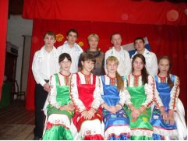
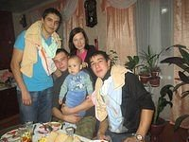
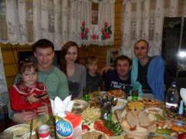
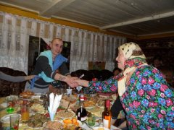
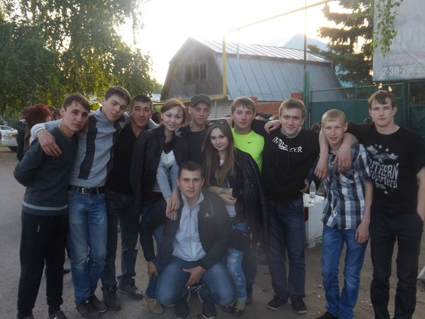

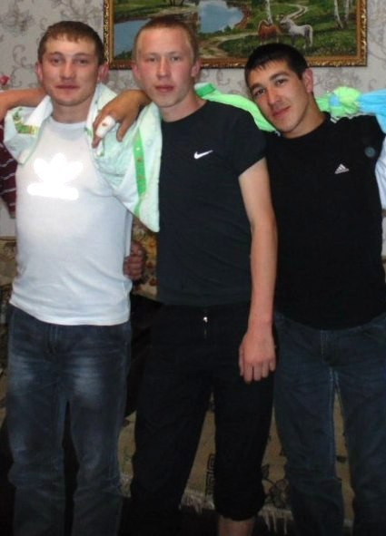
Пулас салтакăн тăванĕсем калакан сăмахсем:
- чипер кайса чипер килмелле пултăр;
- чипер таврăнмалла пултăр;
- каялла килме çул пултăтр;
- аслисене итле;
- чăваш ятне ан яр;
- аçу-аннÿ ятне ан яр.
Пил сăмахĕсем:
Эй, çÿлти атте Турă! Эпир ывăл салтака паратпăр. Эсĕ ăна çăмăллăх пар, тутă хырăмпа çÿремелле ту, сывлăх пар, ватă ашшĕ-амăшне пăхмалла пултăр.
Салтака каякан ача сăмахĕсем:
Тавтапуç, çавăн пек пултăр.

